一种基于LSTM的MHT航迹关联算法

数据关联技术是解决多目标航迹关联问题的核心技术，目前较为流行的算法包括概率数据联合算法、联合概率数据联合法和多假设方法（muti-hypothesis tracking,MHT）等。其中MHT算法综合了前两种算法的优点，同时能够充分利用目标的历史点迹信息对目标点迹进行假设，因此能较好地在目标较密集的情况下工作，而且其具有较好的鲁棒性和高精度性。

而MHT算法的缺点也较为明显。传统的MHT算法依赖于手动设计的特征，而这些特征通常需要对数据有较深的先验知识和领域经验。而对先验知识的过度依赖导致其数据的滞后性较为严重、数据适应性较差，且针对先验知识不足的航迹检测体系无法较好地进行航迹关联。本文主要针对该算法过度依赖先验知识的缺点，引入长短时记忆（long-short time memory,LSTM）网络对原始航迹关联数据进行特征提取，其可以自动学习输入数据中的特征，这些特征表示可以反映输入数据中的潜在模式和规律。通过将这些特征输入到MHT算法中，可以提高MHT算法对目标的识别能力和跟踪精度，从而降低对先验知识的依赖度。

主要流程：

1、从所给数据集中读取航迹数据，转换为LSTM网络的输入格式。

2、使用LSTM网络对航迹数据进行特征提取。

3、将特征表示输入到MHT算法中，进行航迹关联操作。

4、输出航迹关联结果。

具体流程：

1. 数据准备

从所给的数据集中读取航迹数据，对错误与无效数据进行清洗，并通过定时采样将连续的时间序列数据转换为固定时间间隔的数据；提取数据中的相关特征（速度、加速度、时间、经纬度等等）得到状态向量，并对其进行处理（定义数据序列长度、定义训练集和测试集、定义输入格式、数据归一化），使其作为LSTM模型的输入。

1. 特征提取

将处理好的数据输入到LSTM模型中进行特征提取，以固定长度的时间序列数据为输入，训练 LSTM 模型并提取特征。特征向量中每个元素代表了该时间窗口内航迹的某个特定属性，例如航迹速度、方向等。

1. 特征输入

将经过LSTM模型处理得到的特征输入到MHT算法中,进行航迹关联操作，输出结果。

LSTM特征提取主要步骤：

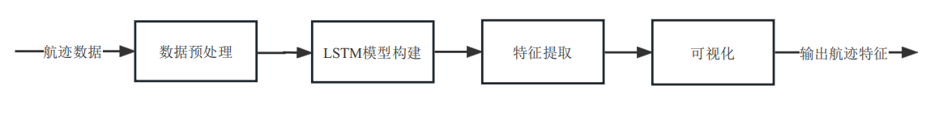

1数据预处理：航迹数据通常包含位置信息、时间信息和高度信息。将这些数据转换成适合 LSTM 输入的形式，比如将数据按照时间步长切分成序列。同时对数据进行标准化处理，使其在同一标准下进行比较。

2LSTM 模型构建：构建LSTM模型使其可以对航迹数据进行特征提取

3特征提取：在模型训练完成后，可以使用 LSTM 的隐藏层输出来提取特征。可以选择最后一个时间步的输出或者所有时间步的输出作为特征表示。另外，可以对特征进行降维处理，比如使用主成分分析（PCA）或 t-SNE 算法等。

4可视化：可以将提取出的特征进行可视化，比如使用散点图或者热力图等。这有助于我们发现数据中的模式和结构，并进一步进行分析和建模。

MHT算法主要步骤：

MHT航迹关联算法的核心思想是利用多个假设，对目标与航迹的对应关系进行估计，并通过不断合并假设，更新目标的状态信息。

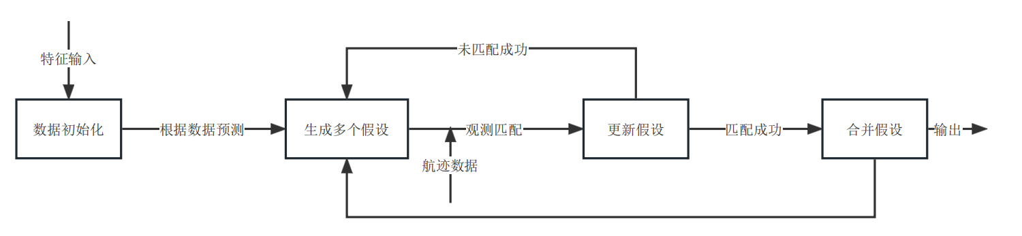

1数据初始化：将LSTM输出的特征输入到MHT算法中，

2建立假设：根据输入的特征值进行预测并建立多个假设，每个假设表示一种可能的目标与航迹的对应关系。

3观测匹配：根据观测值与航迹模型之间的误差，计算每个假设的概率。概率越高，说明这个假设越有可能是正确的。

4更新假设：根据计算判断假设是否可靠，对于未匹配成功的假设则返回重新进行匹配或直接舍去。

5合并假设：将概率较高的假设合并为一个新的假设。

跟踪目标：根据新的假设，更新目标的状态信息。如果有新的目标出现，建立一个新的航迹模型；如果一个目标消失，删除对应的航迹模型。

重复以上步骤：不断重复以上步骤，直到所有目标都被跟踪到或者跟踪失败。